Практические рекомендации для родителей на тему:
«Сенсорное развитие детей в домашних условиях»
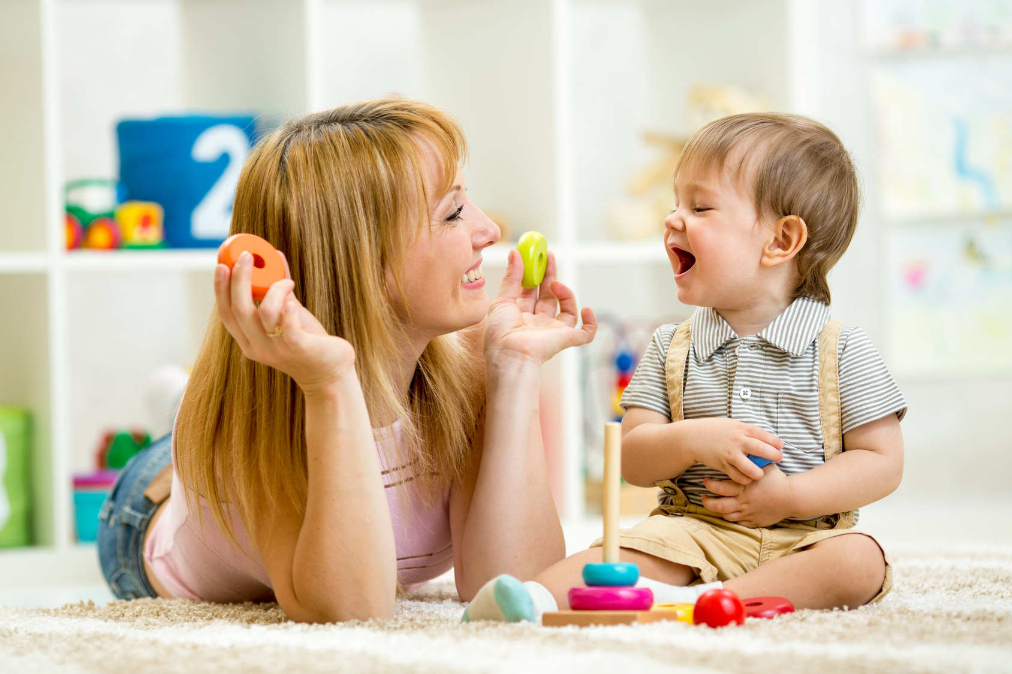

Сенсорное развитие детей – это развитие их восприятия, формирование понятий о внешних свойствах предметов (форме, цвете, величине, запахе, вкусе…). И именно ранний возраст является наиболее благоприятным для накопления определенных знаний о мире, усовершенствования деятельности органов чувств.
Яркий, меняющийся мир ребенок познает с помощью органов чувств – зрения, слуха, обоняния, осязания и вкуса. Информация, полученная с помощью органов чувств, передается в головной мозг, там анализируется и в итоге «выдает» целостную картинку. И чем больше разнообразной информации поступает в мозг малыша, тем активнее происходит сенсорное развитие ребенка. Ведь чем тоньше у ребенка восприятие, например, звуков или цветов, тем полнее он может насладиться красотой музыкального или художественного произведения. И кто знает, возможно, в будущем он создаст собственный шедевр…
Недостаточно предоставить малышу разнообразные предметы для исследования и назвать их свойства. Очень важно научить ребенка анализировать отдельные признаки каждого предмета (цвет, форму, запах, вкус, вес…), чтобы научить его классифицировать объекты. Этому ребенок учится, усваивая так называемые сенсорные эталоны, предметы, «суть» которых отражает какую-либо из общепринятых абстракций, описывающих качества вещей – к примеру, эталоны формы это геометрические фигуры, эталоны цвета – семь цветов спектра, эталоны веса – перышко и камень.
Поэтому ребенка нужно сначала научить распознавать сенсорные эталоны, а затем приучать находить эталонные объекты в реальных вещах (например, в картинке дома отыскать круглые и прямоугольные части, различные цвета).
Сегодня на прилавках магазинов можно найти массу самых разных игрушек, игр, которые способствуют сенсорному развитию детей. Однако не стоит забывать, что учебные пособия, хоть и, безусловно, полезны для сенсорного развития ребенка, не могут заменить постижения реального мира. Поэтому, когда вы гуляете с малышом по улице, рассказывайте ему о деревьях, домах, машинах (большие – маленькие, цвет, форма). А когда вы с ним дома – объясняйте все, что интересно вашему ребенку (называйте цвета его одежды, карандашей, обратите внимание на размер пластиковых лоточков, кастрюль, чашек…) Одним словом, попробуйте взглянуть на мир глазами вашего малыша.
Больше всего на свете дети любят играть, они играют дома, в детском саду, на улице, в гостях. Любое увлекательное занятие обозначается для них словом «игра». Через игру ребёнок познаёт окружающую его действительность, свой внутренний мир. И сегодня я хочу предложить вам очень простые, но в тоже время очень интересные, а главное познавательные игры, которые Вы можете организовать с детьми дома.

Игра «Прятки»
Дети обожают играть в прятки. Вот и поиграйте с ними. Предложите с закрытыми глазами ребенка на ощупь узнавать свои игрушки. На улице попросите малыша закрыть глаза и попробовать угадать предмет, что вы ему дадите: палку, шишку, камень, песок, лист, цветок. Учитесь вместе нюхать и распознавать запах травы и цветов на прогулке.

Игра «Угадай-ка»
Когда вы играете с ребенком можете пощекотать пяточки и руки малыша пальцами, перышком, варежкой, шероховатым мячиком, карандашом. А потом, предложите завязать глаза, и угадать, каким предметом прикасаетесь к нему на ощупь.
Дети запоминают на ощупь руки мамы, папы, брата, тети. А потом с закрытыми глазами находят руки своей мамы среди сидящих людей на диване. И ведь безошибочно! Хотя такая игра сложная даже для взрослого человека.

Игра» Найди твой цвет»
Дайте малышу в руки 3 фигурки разного цвета (круги, квадраты и т.д.). Предложите ему пройти по дому и найти предметы таких же цветов. Ребенок может положить свои кружки на одноцветные предметы.
Игра «Угадай на вкус»
Нарежьте в тарелку небольшие кусочки овощей и фруктов (яблоко, груша, слива, апельсин, огурец, морковь, редис, репа и т.д.). Предложите малышу закрыть глаза и разжевать какой-нибудь кусочек. Спросите, что это был за вкус (сладкий, кислый, горький, соленый) и как называется то, что он ест.

Игра» Песочница на кухне»
Возьмите поднос или плоское блюдо с ярким рисунком. Тонким равномерным слоем рассыпьте по подносу любую мелкую крупу. Проведите пальчиком ребенка по крупе. Получится яркая контрастная линия. Позвольте малышу самому нарисовать несколько линий. Затем попробуйте вместе нарисовать какие-нибудь предметы (забор, дождик, волны), буквы. Такое рисование способствует развитию не только мелкой моторики рук, но и массажирует пальчики Вашего малыша. И плюс ко всему развитие фантазии и воображения.

Игры с «Прищепками»
Бельевую прищепку (проверьте на своих пальцах, чтобы она не была слишком тугой) поочередно «кусаем» ногтевые фаланги (от указательного к мизинцу и обратно) на ударные слоги стихотворения:
«Сильно кусает котенок-глупыш,
Он думает, это не палец, а мышь.
(Смена рук.)
Но я, же играю с тобою, малыш,
А будешь кусаться, скажу тебе: «Кыш!»
А если взять круг из картона и прицепить к нему прищепки, что получится? – СОЛНЫШКО!
А солнышко, какое? – КРУГЛОЕ!
А какого оно цвета? – ЖЁЛТОЕ!
И вновь в доступной ребёнку форме мы закрепляем понятие основных сенсорных эталонов.

Игра» Золушка»
Дети очень любят игры с крупами, это не только приятные тактильные ощущения и самомассаж, но и возможность немного пошалить. Но здесь очень важно помнить о технике безопасности, ведь мы имеем дело с мелкими частицами. Надо следить, чтобы в ходе игр дети ничего не брали в рот, поэтому чаще в своей работе я использую фасоль и более крупные крупы.
Итак, давайте немного поиграем!
В глубокую ёмкость насыпаем фасоль и запускаем в неё руки и изображаем, как будто мы начинаем месить тесто, приговаривая:
«Месим, месим тесто,
Есть в печи место.
Будут-будут из печи
Булочки и калачи».
А если использовать фасоль и горох вместе, тогда ребёнку можно предложить отделить маленькое от большого – опять таки её величество Сенсорика!
А если в конце игры ребёнок откопает «клад» (маленькая игрушка или конфета), поверьте, восторгу не будет предела.
В игры по сенсорному развитию можно играть абсолютно в любых условиях, даже в транспорте, в поликлинике, ожидая приема, на прогулке. Показывая и рассказывая о разных частях тела человека, можно изучать их предназначение, цифры и понятия много и один. Волос на голове и пальцев – много, а рот и нос – один. Руки, ноги, уши, глаза – по два, а голова – одна. Глаза нужны, чтобы видеть, уши – слышать, рот – говорить, ноги бегать, а голова, чтобы думать. Я сегодня познакомила Вас лишь с малой частью того, чем Вы можете занять Ваш досуг с ребёнком дома. Включайте свою фантазию и самое главное, не уставайте постоянно разговаривать с вашими малышами, называйте все свои действия, явления природы, цвета и формы. Пусть ребенок находится в постоянном потоке информации, не сомневайтесь, это его не утомит. Чем непринужденнее будет обучение, тем легче и быстрее оно будет проходить. Побуждайте ребенка к игре, насколько возможно, играйте с малышом в развивающие и веселые игры. Участвуйте в игровом процессе. Это будет отличным способом для установления более прочной связи между Вами и Вашим ребенком!
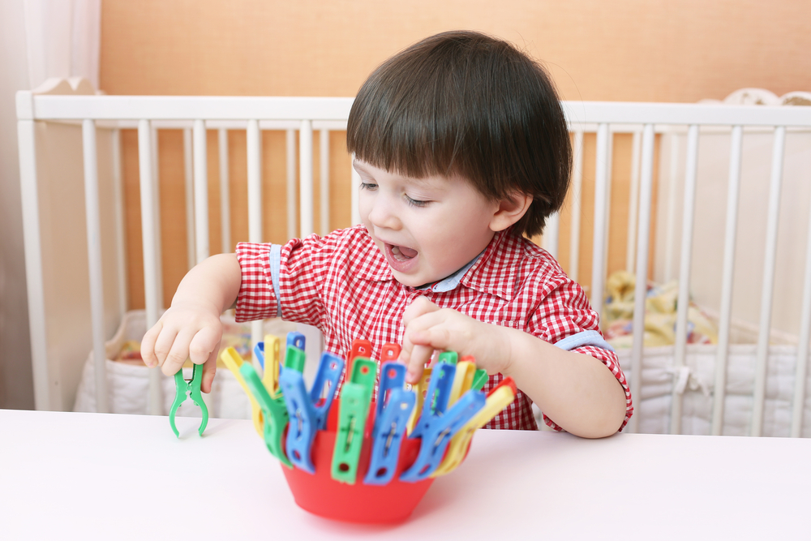

Карпова Оксана Геннадьевна,
педагог-психолог МАДОУ «Росинка»

